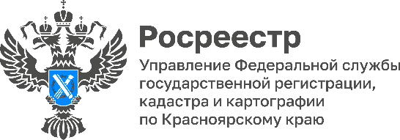

О порядке мониторинга характеристик пунктов государственных геодезических сетей
Приказом Росреестра от 03.08.2022 г. № П/0305 утвержден порядок мониторинга характеристик пунктов государственной геодезической сети, государственной нивелирной сети и государственной гравиметрической сети, а также состав сведений, размещаемых в сети Интернет (Порядок).

Мониторинг осуществляется на постоянной основе публично-правовой компанией «Роскадастр» на основе обработки сведений о пунктах и изменений их характеристик во времени, в том числе с использованием баз данных и информационных систем.

Приказом определен состав сведений о пунктах геодезических сетей, подлежащих актуализации, порядок сбора сведений, обеспечение хранения сведений, полученных в результате мониторинга.

Точность внесенных в базу данных публично-правовой компании «Роскадастр» значений координат пунктов в государственной системе координат не превышает 0,1 км, значений высот - 1 м, значений ускорения силы тяжести - 5 мГал.

Руководитель Управления Росреестра по Красноярскому краю Татьяна Голдобина:

«Целью мониторинга является получение актуальной достоверной информации о пунктах государственных сетей, в первую очередь об их состоянии. Результаты мониторинга используются для выработки рекомендаций и принятия решения по предупреждению возникновения и устранению негативных факторов, влияющих на изменение характеристик пунктов, приведению в случае необходимости изменившихся характеристик пунктов до состояния, позволяющего использовать их при проведении геодезических и картографических работ».

Начальник регионального отдела ППК «Роскадастр» по Красноярскому краю Лариса Арбузова:

«Мониторинг осуществляется путем обработки информации о состоянии пунктов и выявления изменений значений координат, высот пунктов и ускорения силы тяжести на них с выполнением анализа причин этих изменений. Результаты мониторинга в целях обеспечения их открытости и общедоступности подлежат распространению путем размещения на официальном сайте, за исключением сведений, отнесенных в соответствии с законодательством Российской Федерации к сведениям, составляющим государственную тайну».

Справочно:

В период с 2018 по 2022 годы, специалистами Управления осуществляющими федеральный государственный контроль (надзор) в области геодезии и картографии проведено обследование и сбор сведений о состоянии 1044 пунктов государственной сети, из них:
- сведения, полученные от лиц, выполняющих геодезические и картографические работы - 797 пунктов;
- обследованные специалистами Управления - 247 пунктов.

Материалы подготовлены Управлением Росреестра по Красноярскому краю
Контакты для СМИ:
тел.: (391)2-226-756
е-mail: pressa@r24.rosreestr.ru
«ВКонтакте» http://vk.com/to24.rosreestr
Telegram https://t.me/Rosreestr_krsk24
Одноклассники https://ok.ru/to24.rosreestr

